Grappes à sons

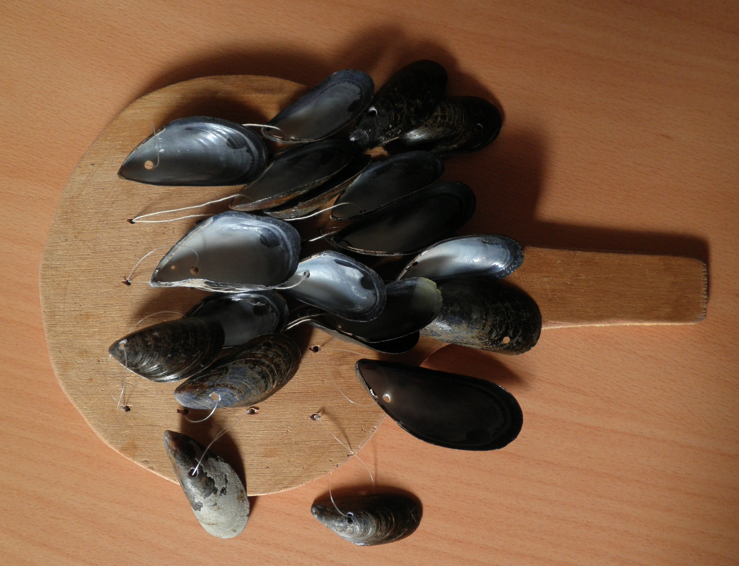

Matériel
- Contreplaqué de 3 à 5 mm d’épaisseur, coupé à la forme et la taille d’une raquette de ping-pong
- Objets à suspendre tels que coquillages, coquilles de moules, clous, pièces de monnaie, coquilles d’escargots, coquilles de noix, bambous, capsules métalliques de bouteilles, …
- Fil de nylon ou fil à boutons (lin très fin et très solide)
- Perceuse avec foret fin (2, 2,5)

Fabrication
- Prévoir un nombre suffisant d’objets en fonction de leur taille. Il faut par exemple moins de coquilles d’escargots que de coquilles de moules.
- Prévoir la place des trous dans la grappe, les objets une fois suspendus et au repos doivent être proches mais sans être vraiment au contact.
- Faire les trous dans la plaque aux endroits prévus et faire les trous dans les objets.
- Passer un fil de nylon dans le trou de l’objet et mettre le fil en double.
- Passer les deux extrémités du fil dans un trou de la plaque et faire un nœud suffisamment gros pour empêcher le fil de sortir de la plaque.
- La longueur du fil ne doit pas être supérieure à la taille de l’objet. Si les fils sont trop longs, ils s’emmêlent les uns aux autres ; s’ils sont trop courts, les objets ont tendance à taper contre la plaque.

Gestes
Tenir la plaque d’une main, bien horizontale et passer l’autre main dans les objets suspendus.
La difficulté est de prendre et de poser sans créer de vilains bruits parasites, prévoir un morceau de moquette pour poser la grappe et de s’entraîner à la prendre et à la reposer.

Utilisation
Il n’est pas vraiment possible d’improviser avec une grappe sonore.
Si on la joue seule, c’est souvent pour commencer ou finir un morceau ou ponctuer, donner une respiration pendant un morceau.
En groupe de plusieurs grappes identiques, on peut créer de très jolies sonorités, surtout si on les répartit dans l’espace. On peut aussi se déplacer avec et tourner autour du « public ».
La grappe sonore est souvent très « poétique ». Les sonorités sont douces, fluides et donnent du liant aux improvisations collectives. Quelquefois on a l’impression qu’on ne les entend pas. C’est seulement quand on arrête de les jouer qu’on se rend compte de l’importance qu’elles ont.

